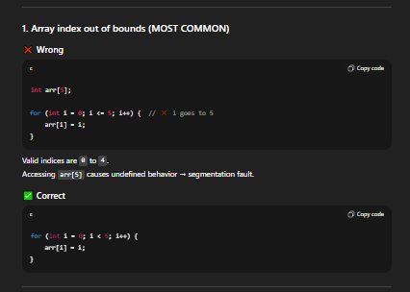BÀI 6

Khi nào crash : nằm ngoài vùng stack có quyền truy cập , CPU sẽ phát hiện vi phạm bộ nhớ
Có khả năng đọc giá trị rác nhưng vẫn rủi ro
Truy cập ngoài giới hạn

Stack:
Address Content
0x100 arr[0] = 0
0x104 arr[1] = 1
0x108 arr[2] = 2
0x10C arr[3] = 3
0x110 arr[4] = 4
0x114 ??? <- truy cập arr[5] -> SEGV

Nhận xét : giải thích đầy đủ

